ОНД и ПР г.о. Кохма, Ивановского и Лежневского районов
УНД и ПР ГУ МЧС России по Ивановской области напоминает основные требования пожарной безопасности:

- Запрещается пользоваться неисправными газовыми приборами, а также устанавливать (размещать) мебель и другие горючие предметы, и материалы вблизи бытовых газовых приборов.
- Запрещается при наличии запаха газа в квартире включать (выключать) электроосвещение (электроприборы), зажигать спички, курить, применять открытый огонь. В этом случае необходимо немедленно вызвать по телефону «104» аварийную газовую службу и до ее прибытия тщательно проветрить помещения.
- Запрещается отапливать помещения при помощи газовых плит или духовок.
- Запрещается использовать электроприборы в условиях, не соответствующих требованиям инструкции по эксплуатации предприятия-изготовителя, или электроприборы, имеющие неисправности.
- Запрещается использовать электронагревательные приборы при отсутствии или неисправности терморегуляторов, предусмотренных конструкцией.
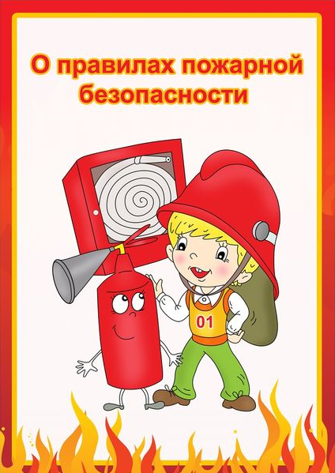
- Запрещается использовать электрические провода с поврежденной или потерявшей защитные свойства изоляцией.
- Запрещается включать несколько электрических приборов большой мощности в одну розетку во избежание перегрузок, большого переходного сопротивления и перегрева электропроводки.
При эксплуатации печного отопления запрещается:
- оставлять без присмотра топящиеся печи, а также поручать надзор за ними детям;
- располагать топливо, другие горючие вещества и материалы на предтопочном листе;
- применять для розжига печей бензин, керосин, дизельное топливо и другие ЛВЖ и ГЖ;
- топить углем, коксом и газом печи, не предназначенные для этих видов топлива;
- использовать вентиляционные и газовые каналы в качестве дымоходов;
- перекаливать печи.
Использование открытого огня должно осуществляться в специально оборудованных местах при выполнении следующих требований:
- место разведения костра должно располагаться на расстоянии не менее 50 м от ближайшего объекта (здания, сооружения, постройки) (в металлической бочке - 25м), 100 м - от хвойного леса и 30 м - от лиственного леса;
- место разведения костра должно быть выполнено в виде котлована (ямы, рва) не менее чем 0,3 метра глубиной и не более 1 метра в диаметре или площадки с прочно установленной на ней металлической емкостью;
- территория вокруг места использования открытого огня должна быть очищена в радиусе 10 метров от горючих материалов;
- лицо, использующее открытый огонь, должно быть обеспечено первичными средствами пожаротушения, а также мобильным средством связи для вызова пожарной охраны;
- при разведении костра для приготовления пищи в мангалах, жаровнях, противопожарное расстояние от очага горения до зданий, сооружений и иных построек допускается уменьшать до 5 метров, а зону очистки вокруг емкости от горючих материалов -до 2 метров.
- в течение всего периода сжигания до прекращения процесса тления должен осуществляться контроль за нераспространением горения (тления) за пределы очаговой зоны.
Использование открытого огня запрещается:
- на торфяных почвах;
- при установлении на соответствующей территории особого противопожарного режима;
Помните, что каждый гражданин при обнаружении пожара или признаков горения (задымление, запах гари, повышение температуры и т. п.) должен:
- незамедлительно сообщить об этом по телефону в пожарную охрану 01 или 112 (при этом необходимо назвать точный адрес объекта, место возникновения пожара, а также сообщить свою фамилию и телефон);
- принять по возможности меры по эвакуации людей, тушению пожара и сохранности материальных ценностей.

ОНД и ПР г.о. Кохма, Ивановского и Лежневского районов, 153048, г. Иваново, пер. Чапаева, д. 13, (84932)56-44-08

